
责任编辑：葛琳
电 话：86-010-58303547
传 真：86-010-58303388
编辑邮箱：yly@chinaccm.com
地址：北京市朝阳区高碑店盛世龙源12号楼（邮编：100022）

聚丙烯
2018.1.19
聚丙烯市场周报目录
一、一周石化企业PP出厂价格及生产情况 3
1、 PP出厂价格 3
2、 PP出厂价格走势图 10
3、部分石化厂家装置情况 10
二、一周国内PP市场评述 12
1、一周国内PP市场分析及后市预测 12
三、本周国际PP市场报价及走势图 14
1．一周国际PP市场价格汇总表 14
2．国际PP市场价格走势图 15
四、上游动态 15
1、国际原油期货价格走势图 15
2、远东丙烯市场价格 16
3.亚洲丙烯价格走势图 16

一、一周石化企业PP出厂价格及生产情况

PP出厂价格
（单位：元/吨）
销售公司 | 生产厂家 | 牌号 | 用途 | 涨跌 | 2018/1/18 | 2018/1/11 | 备注
中油东北 | 大庆炼化 | EPS30R | 共聚 | 200 | 9500 | 9300 | 定价
中油东北 | 大庆炼化 | PA-14D | 管材 | - | 10000 | 10000 | 定价
中油东北 | 大庆炼化 | PPB4228 | 管材 | - | 9800 | 9800 | 定价
中油东北 | 大庆炼化 | T30S | 拉丝 | 100 | 9600 | 9500 | 定价
中油东北 | 大庆炼化 | T38F | 膜料 | 100 | 9600 | 9500 | 定价
中油东北 | 大庆石化 | T30S | 拉丝 | 100 | 9600 | 9500 | 定价
中油东北 | 大庆石化 | T38F | 膜料 | 100 | 9600 | 9500 | 定价
中油东北 | 大连石化 | T30S | 拉丝 | 100 | 9600 | 9500 | 无货
中油东北 | 大连石化 | T36F | 膜料 | 100 | 9600 | 9500 | 定价
中油东北 | 大连石化 | Z69S | 纤维 | -100 | 9650 | 9750 | 定价
中油东北 | 大连西太 | T30S | 拉丝 | 200 | 9650 | 9450 | 无货
中油东北 | 抚顺石化 | T30S | 拉丝 | 100 | 9600 | 9500 | 定价 Z69S-1
中油东北 | 抚顺石化 | T38FE | 膜料 | 100 | 9600 | 9500 | 定价
中油东北 | 抚顺石化 | Z30S | 纤维 | - | 9600 | 9600 | 无货
中油华东 | 大庆炼化 | Z30S | 纤维 | 50 | 9800 | 9750 | 定价
中油华东 | 大庆石化 | T30S | 拉丝 | - | 9900 | 9900 | 定价
中油华东 | 大庆石化 | T38F | 膜料 | 50 | 9550 | 9500 | 定价
中油华东 | 独山子石化 | EPS30R | 共聚 | - | 9800 | 9800 | 无货
中油华北 | 华北石化 | LI28F | 膜料 | - | 9050 | 9050 | 定价
中油华北 | 华北石化 | T30S | 拉丝 | - | 8900 | 8900 | 定价
中油华北 | 大庆炼化 | PA14D | 管材 | - | 9950 | 9950 | 无货
中油华北 | 大庆炼化 | PPB4228 | 管材 | - | 9550 | 9550 | 定价
中油华北 | 大庆石化 | T30S | 拉丝 | - | 9100 | 9100 | 定价
中油华北 | 大庆石化 | T38F | 膜料 | - | 9050 | 9050 | 挂牌
中油华北 | 独山子石化 | EPS30R | 共聚 | - | 9350 | 9350 | 挂牌
中油华南 | 兰港 | H9018 | 餐盒专用料 | - | 10100 | 10100 | 挂牌
中油华南 | 大庆石化 | T30S | 拉丝 | 250 | 9700 | 9450 | 挂牌
中油华南 | 广西钦州石化 | L5E89 | 拉丝 | 200 | 9650 | 9450 | 无货
中油华南 | 独山子石化 | K8003 | 共聚 | 100 | 9900 | 9800 | 无货
中油西北 | 兰州石化 | F401 | 拉丝 | - | 9200 | 9200 | 无货
中油西北 | 兰州石化 | T30S | 拉丝 | - | 9200 | 9200 | 挂牌
中油西北 | 独山子石化 | EPS30R | 共聚 | - | 9700 | 9700 | 无货
中油西北 | 独山子石化 | T30S | 拉丝 | - | 9200 | 9200 | 挂牌HB01MF
中油西南 | 兰州石化 | SP179 | 汽车专用料（高熔共聚） | 150 | 10000 | 9850 | 挂牌
中油西南 | 兰州石化 | T30S | 拉丝 | 100 | 9550 | 9450 | 挂牌
中油西南 | 兰州石化 | T38F | 膜料 | 150 | 9700 | 9550 | 挂牌
中油西南 | 兰港 | H9018 | 餐盒专用料 | 100 | 10150 | 10050 | 挂牌
中油西南 | 大庆炼化 | PA14D | 管材 | 100 | 10300 | 10200 | 挂牌
中油西南 | 大庆炼化 | V30G | 软塑料 | 100 | 9850 | 9750 | 挂牌
中油西南 | 独山子石化 | 0640P | 管材 | - | 9850 | 9850 | 无货
中油西南 | 独山子石化 | EPS30R | 共聚 | 150 | 9800 | 9650 | 无货
中油西南 | 独山子石化 | F1002B | 膜料 | - | 9650 | 9650 | 挂牌
中油西南 | 独山子石化 | K8003 | 共聚 | 150 | 10000 | 9850 | 挂牌
中油西南 | 独山子石化 | S1003 | 拉丝 | 100 | 9550 | 9450 | 无货
中油西南 | 独山子石化 | T30S | 拉丝 | 100 | 9550 | 9450 | 无货
中石化销售华东分公司 | 上海石化 | F280/F280S | 膜料 | - | 9600 | 9600 | 挂牌
中石化销售华东分公司 | 上海石化 | F800E/F800EDF | 流延膜 | - | 10300 | 10300 | 无货
中石化销售华东分公司 | 上海石化 | FC801/FC801M | 流延膜 | - | 9950 | 9950 | 挂牌
中石化销售华东分公司 | 上海石化 | GM1600E | 透明丙 | 200 | 10600 | 10400 | 无货
中石化销售华东分公司 | 上海石化 | M180R | 低熔共聚 | 100 | 9750 | 9650 | 挂牌
中石化销售华东分公司 | 上海石化 | M250E | 透明丙 | 100 | 10900 | 10800 | 挂牌
中石化销售华东分公司 | 上海石化 | M2600R | 高熔共聚 | 100 | 10100 | 10000 | 挂牌
中石化销售华东分公司 | 上海石化 | M700R | 低熔共聚 | 100 | 9800 | 9700 | 无货
中石化销售华东分公司 | 上海石化 | M800E | 透明丙 | 100 | 10700 | 10600 | 挂牌
中石化销售华东分公司 | 上海石化 | T300 | 拉丝 | - | 9600 | 9600 | 挂牌
中石化销售华东分公司 | 上海石化 | Y1600 | 纤维料 | - | 10050 | 10050 | 无货
中石化销售华东分公司 | 上海石化 | Y2600T | 纤维 | - | 9950 | 9950 | 无货
中石化销售华东分公司 | 九江石化 | T30S | 拉丝 | 300 | 9500 | 9200 | 无货
中石化销售华东分公司 | 九江石化 | T36F | 膜料 | 300 | 9500 | 9200 | 无货
中石化销售华东分公司 | 扬子石化 | C180 | 冷水管材 | - | 9400 | 9400 | 挂牌
中石化销售华东分公司 | 扬子石化 | F401(PPH-T03-H) | 拉丝 | - | 9700 | 9700 | 挂牌
中石化销售华东分公司 | 扬子石化 | J340(PPB-M02) | 低熔共聚 | 200 | 9750 | 9550 | 挂牌
中石化销售华东分公司 | 扬子石化 | K8003(PPB-M02-V) | 低熔共聚 | 200 | 9800 | 9600 | 无货
中石化销售华东分公司 | 扬子石化 | K9927 | 高熔共聚 | - | 9800 | 9800 | 挂牌
中石化销售华东分公司 | 扬子石化 | S1004(PPH-T03) | 拉丝 | - | 9400 | 9400 | 挂牌
中石化销售华东分公司 | 扬子石化 | S700 | 纤维 | - | 9650 | 9650 | 无货
中石化销售华东分公司 | 镇海炼化 | EPS30R | 共聚 | 200 | 9750 | 9550 | 挂牌
中石化销售华东分公司 | 镇海炼化 | F280Z | 膜料 | - | 9500 | 9500 | 挂牌
中石化销售华东分公司 | 镇海炼化 | T30S | 拉丝 | - | 9600 | 9600 | 无货
中石化销售华中分公司 | 中原石化 | T30S(PPH-T03) | 拉丝 | 350 | 9450 | 9100 | 挂牌
中石化销售华中分公司 | 武汉凤凰 | T30S | 拉丝 | 50 | 9450 | 9400 | 挂牌
中石化销售华中分公司 | 武汉凤凰 | T36F(PPH-F03G) | 膜料 | - | 9150 | 9150 | 无货
中石化销售华中分公司 | 洛阳石化 | F401 | 拉丝 | 50 | 9450 | 9400 | 挂牌
中石化销售华中分公司 | 湖南长盛 | T30S | 拉丝 | 50 | 9450 | 9400 | 挂牌
中石化销售华中分公司 | 湖南长盛 | T38F(PPH-F03G) | 膜料 | - | 8850 | 8850 | 挂牌
中石化销售华中分公司 | 湖南长盛 | V30G(PPH-M18) | 注塑 | 300 | 9500 | 9200 | 挂牌
中石化销售华中分公司 | 湖南长盛 | Z30S-S | 纤维 | 400 | 9500 | 9100 | 挂牌
中石化销售华中分公司 | 荆门石化 | T30S | 拉丝 | 50 | 9450 | 9400 | 挂牌
中石化销售华中分公司 | 荆门石化 | T36F(PPH-F03D) | 膜料 | 300 | 9450 | 9150 | 无货
中石化销售华中分公司 | 荆门石化 | Z30S | 纤维 | 100 | 9650 | 9550 | 定价
中石化销售华北分公司 | 中沙石化 | 500N | 注塑 | - | 9350 | 9350 | 定价
中石化销售华北分公司 | 中沙石化 | 550J | 拉丝 | - | 9200 | 9200 | 定价FC801MX
中石化销售华北分公司 | 中沙石化 | EP200K | 低熔共聚 | - | 9400 | 9400 | 定价
中石化销售华北分公司 | 中沙石化 | EP300H | 低熔共聚 | - | 9400 | 9400 | 定价
中石化销售华北分公司 | 中沙石化 | EP548R | 高熔共聚 | - | 9700 | 9700 | 定价
中石化销售华北分公司 | 天津联合 | EPS30R | 低熔共聚 | 100 | 9550 | 9450 | 定价
中石化销售华北分公司 | 天津联合 | T30S | 拉丝 | - | 9400 | 9400 | 定价
中石化销售华北分公司 | 济南炼厂 | H30S | 无纺 | 100 | 9950 | 9850 | 定价
中石化销售华北分公司 | 济南炼厂 | T30S | 拉丝 | - | 9400 | 9400 | 定价
中石化销售华北分公司 | 济南炼厂 | T36F | 膜料 | - | 9550 | 9550 | 定价
中石化销售华北分公司 | 济南炼厂 | W28 | 无纺 | - | 9200 | 9200 | 定价
中石化销售华北分公司 | 济南炼厂 | Z30S | 纤维 | 100 | 9950 | 9850 | 无货
中石化销售华北分公司 | 燕山石化 | 4220PPR | 管材 | - | 10250 | 10250 | 定价
中石化销售华北分公司 | 燕山石化 | B1101 | 管材 | - | 10650 | 10650 | 定价
中石化销售华北分公司 | 燕山石化 | B4101 | 管材 | - | 9950 | 9950 | 定价
中石化销售华北分公司 | 燕山石化 | B4808 | 透明丙 | - | 10200 | 10200 | 定价
中石化销售华北分公司 | 燕山石化 | B8101 | 管材 | - | 9600 | 9600 | 定价
中石化销售华北分公司 | 燕山石化 | C5606 | 三元共聚 | - | 10200 | 10200 | 定价
中石化销售华北分公司 | 燕山石化 | K1008 | 注塑 | - | 9650 | 9650 | 定价
中石化销售华北分公司 | 燕山石化 | K4818 | 无规共聚 | - | 10500 | 10500 | 定价
中石化销售华北分公司 | 燕山石化 | K4912 | 医用注射 | - | 10200 | 10200 | 定价
中石化销售华北分公司 | 燕山石化 | K6606 | 低熔共聚 | - | 9550 | 9550 | 定价
中石化销售华北分公司 | 燕山石化 | K7726 | 洗衣机 | 100 | 9800 | 9700 | 定价
中石化销售华北分公司 | 燕山石化 | K8003 | 低熔共聚 | - | 9550 | 9550 | 定价
中石化销售华北分公司 | 燕山石化 | K8303 | 低熔共聚 | - | 9550 | 9550 | 定价
中石化销售华北分公司 | 燕山石化 | K9026 | 超高抗冲共聚注塑 | 100 | 10400 | 10300 | 挂牌
中石化销售华北分公司 | 燕山石化 | S1003 | 拉丝 | - | 9200 | 9200 | 挂牌
中石化销售华北分公司 | 燕山石化 | T1701 | 土工隔栅专用料 | - | 10200 | 10200 | 挂牌
中石化销售华北分公司 | 青岛石化 | T30S | 拉丝 | 150 | 9800 | 9650 | 挂牌
中石化销售华北分公司 | 青岛石化 | T36F/F280Q | 膜料 | 150 | 9700 | 9550 | 无货
中石化销售华北分公司 | 青岛石化 | V30G | 注塑 | 150 | 9450 | 9300 | 无货
中石化销售华北分公司 | 齐鲁石化 | EPS30R | 低熔共聚 | 100 | 9550 | 9450 | 无货
中石化销售华北分公司 | 齐鲁石化 | EPS30RA | 低熔共聚 | 100 | 9550 | 9450 | 无货
中石化销售华北分公司 | 齐鲁石化 | QP73N | 低熔共聚 | 100 | 10050 | 9950 | 无货
中石化销售华北分公司 | 齐鲁石化 | QP83N/81N | 低熔共聚 | 100 | 9650 | 9550 | 挂牌
中石化销售华北分公司 | 齐鲁石化 | SP179 | 汽车专用料（低熔共聚） | 100 | 9700 | 9600 | 挂牌
中石化销售华北分公司 | 齐鲁石化 | T30S | 拉丝 | - | 9300 | 9300 | 挂牌
中石化销售华北分公司 | 齐鲁石化 | T36F | 膜料 | - | 9450 | 9450 | 无货
中石化销售华南分公司 | 广州石化 | CJS700 | 注塑 | 100 | 11400 | 11300 | 挂牌
中石化销售华南分公司 | 广州石化 | CS820 | 纺丝 | - | 9750 | 9750 | 挂牌
中石化销售华南分公司 | 广州石化 | F401 | 拉丝 | - | 9900 | 9900 | 挂牌
中石化销售华南分公司 | 广州石化 | J501/JF501 | 拉丝 | - | 9900 | 9900 | 挂牌
中石化销售华南分公司 | 广州石化 | J641 | 共聚 | 150 | 9800 | 9650 | 挂牌
中石化销售华南分公司 | 广州石化 | J842 | 共聚 | - | 9650 | 9650 | 挂牌
中石化销售华南分公司 | 广州石化 | S800 | 纤维 | - | 9600 | 9600 | 挂牌
中石化销售华南分公司 | 海南炼厂 | T30S | 拉丝 | - | 9750 | 9750 | 挂牌
中石化销售华南分公司 | 海南炼厂 | T36F | 膜料 | 100 | 9600 | 9500 | 挂牌
中石化销售华南分公司 | 海南炼厂 | V30G | 注塑 | 200 | 9800 | 9600 | 挂牌
中石化销售华南分公司 | 海南炼厂 | Z30S | 纤维 | - | 9850 | 9850 | 挂牌
中石化销售华南分公司 | 湛江东兴 | T30S | 拉丝 | 100 | 9950 | 9850 | 挂牌
中石化销售华南分公司 | 湛江东兴 | V30G | 注塑 | - | 9850 | 9850 | 挂牌
中石化销售华南分公司 | 福建联合 | 1080K | 拉丝 | 100 | 9700 | 9600 | 挂牌
中石化销售华南分公司 | 福建联合 | 1100N | 注塑 | 150 | 9900 | 9750 | 挂牌
中石化销售华南分公司 | 福建联合 | 1104K | 拉丝 | 100 | 9600 | 9500 | 挂牌
中石化销售华南分公司 | 福建联合 | T30S | 拉丝 | 100 | 9750 | 9650 | 定价
中石化销售华南分公司 | 茂名石化 | EPC30R-H | 共聚 | 250 | 9850 | 9600 | 定价
中石化销售华南分公司 | 茂名石化 | EPS30R | 共聚 | 200 | 9900 | 9700 | 定价
中石化销售华南分公司 | 茂名石化 | EPT30R | 共聚 | - | 9550 | 9550 | 挂牌
中石化销售华南分公司 | 茂名石化 | HHP4 | 高熔共聚 | - | 10150 | 10150 | 定价
中石化销售华南分公司 | 茂名石化 | T30S | 拉丝 | - | 10200 | 10200 | 挂牌 C5608
中石化销售华南分公司 | 茂名石化 | Z30S/N-Z30S | 纤维 | - | 9950 | 9950 | 挂牌

PP出厂价格走势图
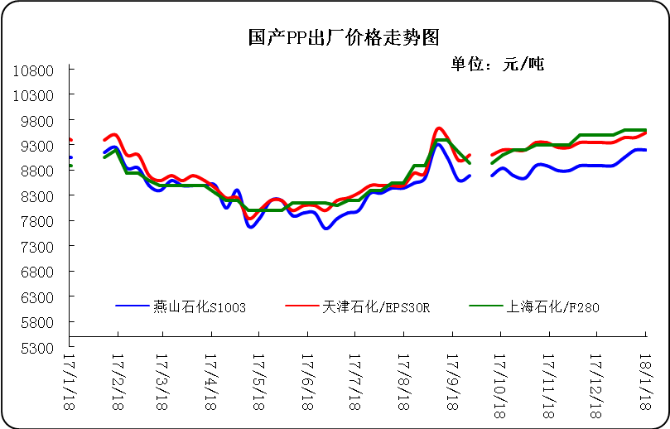

3、部分石化厂家装置情况
石化厂家 | 1月19日 | 产能（万吨/年）
齐鲁石化 | 产QCT20N，计划转产EPS30R | 7
燕山石化 | 一聚：产C5608 | 20
燕山石化 | 二聚：产PPR4220 | 4
燕山石化 | 三聚：昨天转产K9829H | 20
中原乙烯 | 新装置：产PPH-M16 | 10
中原乙烯 | 老装置：产PPB-M02 | 6
中沙天津 | 产EP548RQ | 45
天津联合 | 产EPS30R | 7
洛阳石化 | 老装置：2014年8月15日停车，该装置彻底停车 | 8
洛阳石化 | 新装置：产PPH-Y22 | 14
青岛炼化 | 产Z30S，计划明日转产FH-08 | 20
济南炼厂 | 产PPH-Y40(W28) | 12
上海石化 | 1PP：产M800E | 10
上海石化 | 2PP：产GM1600E | 10
上海石化 | 3PP：产M3000RH | 20
扬子石化 | 1PP装置A线：产J340，计划明日转产C180 | 10
扬子石化 | 1PP装置B线：12日起停车消缺三天 | 10
扬子石化 | 2PP装置：产PPB-M30-VH | 20
镇海炼化 | 1PP装置：产PPH-T03，计划明日转产M60T | 20
镇海炼化 | 2PP装置：产M02 | 30
九江石化 | 产T36F | 10
广州石化 | 一线：11月30日停车检修至元月8日开车 | 14
广州石化 | 二线：产CJS700 | 6
茂名石化 | 一线：产PPB-M02D | 17
茂名石化 | 二线：产N-Z30S | 30
茂名石化 | 三线：产K8003 | 20
北海炼化 | 11月23日起停车检修中，预计停车55天左右 | 20
福建联合 | 老装置：产T30S | 12
福建联合 | 新装置：一线产1100N，二线产1080K | 一线：33；二线：22
湛江东兴 | 产V30G | 14
钦州石化 | 产拉丝L5E89 | 20
海南炼厂 | 产T36F | 20
大庆石化 | 产T38F | 10
大庆炼化 | 老装置：产T30S | 30
大庆炼化 | 新装置：产V30G | 30
大连有机 | 新装置：产T30S | 20
大连有机 | 老装置A：产H39S-2 | 7
大连有机 | 老装置B：停车 | 5
大连西太 | 产T30S | 15
独山子石化 | 老装置一线：产EPS30R | 7
独山子石化 | 老装置二线：产V30S | 7
独山子石化 | 新装置一线：产K8003 | 30
独山子石化 | 新装置二线：产S1003 | 25
兰州石化 | 老装置：长期停车 | 5
兰州石化 | 新装置：产T28FE | 30

二、一周国内PP市场评述

1、一周国内PP市场分析及后市预测
本周PP市场回顾
本周市场价格稳中上行，交投气氛尚可，上周企业报价下调后，下游采购需求积极性回升，支撑炼厂出货好转，库存压力有限，下游开工稳定，报价窄幅探涨，均具有一定利润空间。随着市场价格走高，高价位出货不畅，下游抵触情绪增加，采购需求量较前期有所减少，业者观望心态增加，市场交投气氛减弱，多稳价出货为主。期货方面，周初期货盘面高位，继续支撑现货市场高涨。期货的走跌直接影响现货市场跟随回落,下游始终对高价接受能力有限，市场价格波动下终端多谨慎观望，按需拿货。原油方面,本周市场看多情绪高涨加之美元重挫支撑油价强势走高，周内油价整体呈现倒“V”型走势。周内前期，美元承压重挫以及阿联酋能源部长和OPEC新任主席均发表讲话乐观预期今年油市重归平衡，市场看多情绪高涨，即使美国石油活跃钻井数大幅增加也没能扭转国际油价强势上涨的趋势，油价涨至周内峰值；周内后期，投资者锁定获利令油价受挫下跌，但随后API公布的美国原油库存降幅超预期，加之供需关系逐渐收紧令油市充满信心，但美元反弹以及美国原油产量的担忧在一定程度上限制着油价的上行空间。周末，均聚拉丝/注塑料主流报价在9600-10500元。国产共聚料在9900-10300元。进口共聚料在10500-11450元。

国内部分PP市场周价格对比

市场 | 厂家 | 牌号 | 级别 | 1月18日 | 1月11日
北京 | 呼石化 | T30S | 拉丝料 | 9350 | 9350
北京 | 燕山石化 | K8303 | 共聚料 | 9550 | 9550
余姚 | 镇海炼化 | T30S | 拉丝料 | 9900 | 9800
余姚 | 镇海炼化 | EPS30R | 共聚料 | 9750 | 9550
广州 | 广西石化 | L5E89 | 拉丝料 | 9400 | 9650
广州 | 茂名石化 | EPS30R | 共聚料 | 9900 | 9700
下周分析预测
本周，市场继续维持震荡整理态势。由于下游工厂采购力度难以提升，场内成交清淡的局面未能改善，行情向好缺乏根本动力。不过，在上游成本高企的支撑下，再加上部分石化的调涨配合，贸易商心态尚算平稳，尽管出货并不顺畅，但低价走货意向也不高。预计，近期的聚丙烯市场可能尚难摆脱整理态势。
2.国内市场PP价格走势图
- 国内PP拉丝料市场价格走势图
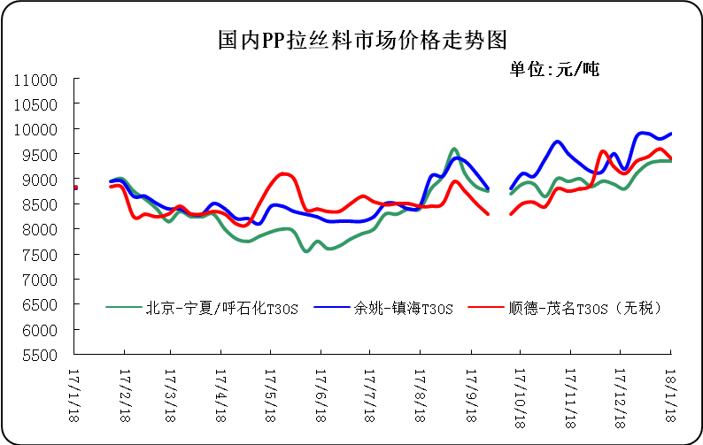

② 国内PP共聚市场价格走势图

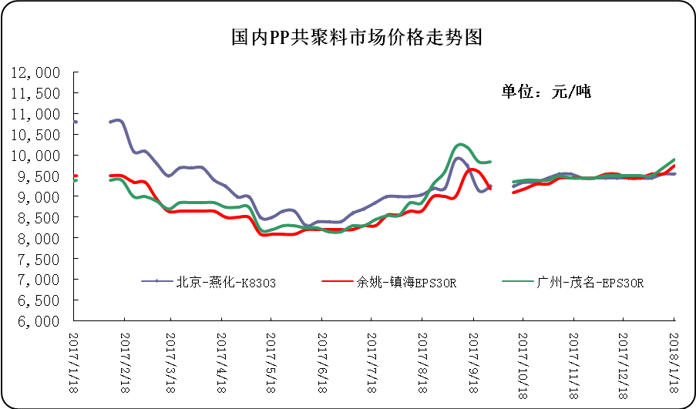

三、本周国际PP市场报价及走势图

1．一周国际PP市场价格汇总表
日期 | 类别 | FOB西北欧 | FD西北欧（合同价） | FAS休斯敦 | CFR远东 | CFR东南亚 | CFR东亚
2018-1-17 | PP纤维/注塑 | 1338-1342 | 1680-1684 | 1687-1709 | 1199-1201 | 1209-1211 | 1219-1221
2018-1-17 | IPP膜 | - | - | - | 1209-1211 | 1219-1221 | 1229-1231
2018-1-17 | BOPP | - | - | - | 1209-1211 | 1219-1221 | 1229-1231
2018-1-17 | PP共聚 | 1399-1403 | 1741-1745 | 1742-1764 | 1229-1231 | 1219-1221 | 1249-1251
备注 | 单位：美元/吨

2．国际PP市场价格走势图
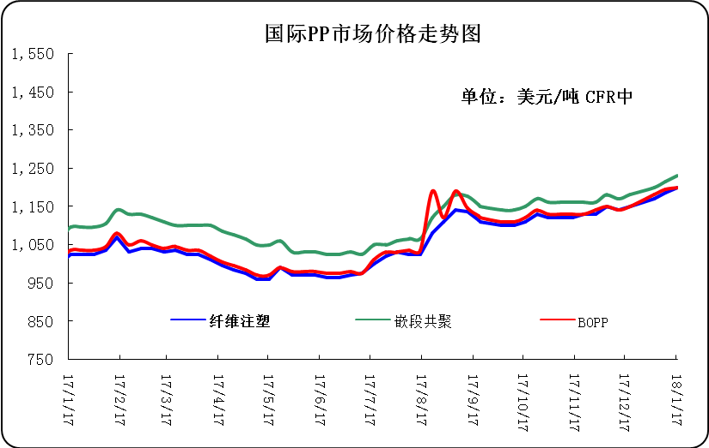

四、上游动态

1、国际原油期货价格走势图
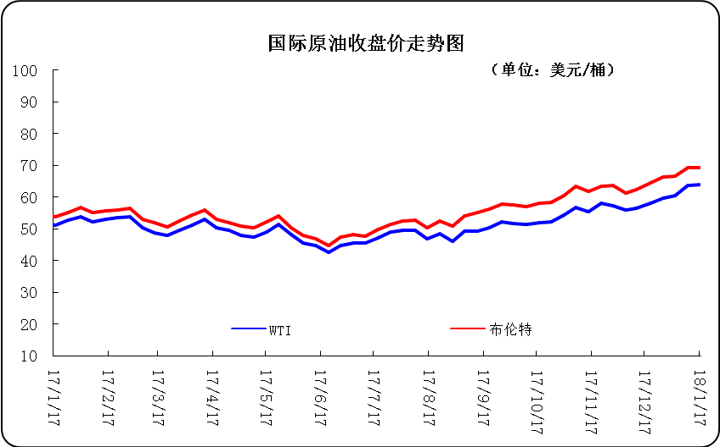

2、远东丙烯市场价格
日期 | FOB韩国 | CFR中国
1月17日 | 986-988 | 1056-1058
1月16日 | 984-986 | 1054-1056
1月15日 | 984-986 | 1054-1056
1月12日 | 984-986 | 1054-1056
1月11日 | 984-986 | 1054-1056
备注 | 美元/吨

3.亚洲丙烯价格走势图
